ACADEMIA MILITAR GENERAL TOMAS CIPRIANO DE MOSQUERA
“PATRIA-CIENCIA-LEALTAD”
AÑO LECTIVO 2020
DOCENTE: María Cristina Díaz Burgos
GRADO: 11 | ASIGNATURA: Física
TEMA: Trabajo, energía, conservación de la energía | ASESORÍA: Jueves 19 y Viernes 20 de 8:00 a.m a 12:00 m
FECHA DE RECIBIDO: 18 de marzo | FECHA DE ENTREGA: 24 de marzo
CRITERIOS DE ENTREGA:
- El taller se debe desarrollar en hojas de cuadernillo y legajar en la carpeta.
- Cada respuesta del taller debe estar justificada, debe mostrar usted como obtuvo la respuesta ya sea haciendo el ejercicio o dando un argumento teórico, según lo requiera cada respuesta.
- Favor ser ordenado, escribir de manera clara, para que a la hora de revisar su taller y calificarlo no se presenten inconvenientes.
- Para enviar el trabajo, se debe escanear o tomar fotos de él, guardar en una carpeta que lleve el nombre del estudiante y grado respectivo, por ejemplo Cristina Díaz_G11, la G es de grado y 11 se refiere al curso que pertenece el estudiante y se debe enviar al siguiente correo: mcdiazacademiatcm@gmail.com
- La fecha de entrega es el 24 de marzo hora de cierre de entrega 11:59 p.m.
- Los días Jueves 19 y Viernes 20 de 8:00 a.m a 12:00 m, estaré resolviendo las dudas que ustedes tengan con respecto al taller.
- Les deseo Exitos con la solución.

TALLER

Responda las preguntas 1 y 2 con la siguiente información.
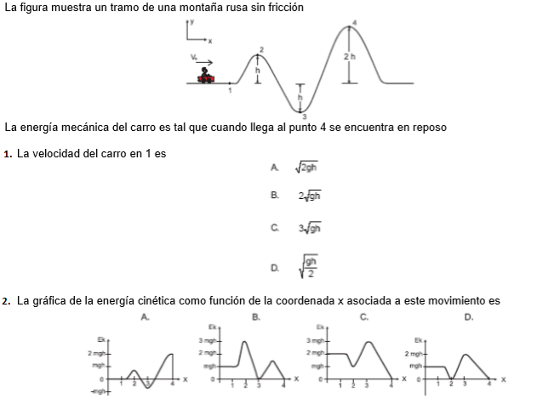

Responda las preguntas 3 a 5 con la siguiente información.

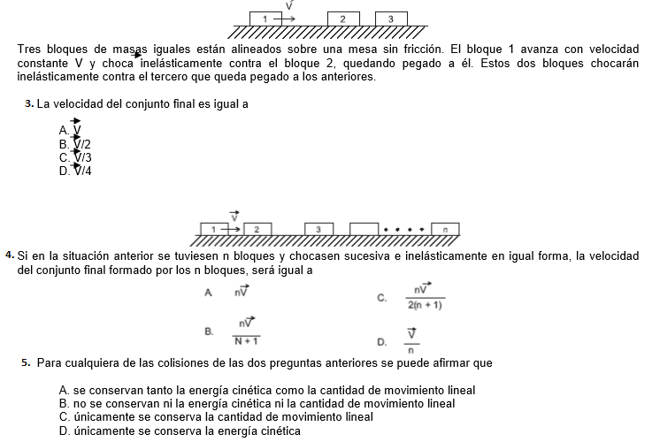

6. La energía cinética al llegar al piso, de un cuerpo de masa m que se suelat desde el reposo desde una altura h, es K_{o}. Si se deja caer desde el reposo un cuerpo de masa m/4, desde una altura h/2, la energía cinética al llegar al suelo es:
A. K_{o}/6 B. K_{o}/8
C. K_{o}/2 D. 8 K_{o}
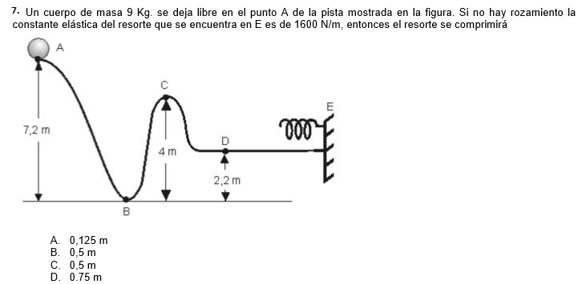

8. En la figura podemos distinguir tres casos sencillos de acción de una fuerza y el trabajo que realiza sobre un sistema:
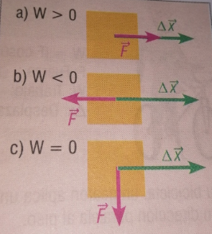
W: trabajo; F: fuerza;
Δx: desplazamiento
Con esta información podemos concluir que cuando la fuerza actúa en
- La misma dirección y sentido que el desplazamiento, el trabajo que realiza tiene un valor positivo.
- La misma dirección, pero en sentido contrario al desplazamiento, el trabajo que realiza tiene un valor positivo.
- Dirección perpendicular al desplazamiento, el trabajo que realiza tiene un valor negativo
- Dirección perpendicular al desplazamiento, el trabajo que realiza tiene un valor positivo.
9. Un automóvil se detuvo en la carretera y los pasajeros y el conductor decidieron bajar y empujarlo. El conductor afirma que el trabajo realizado sobre el automóvil es positivo, esta afirmación es
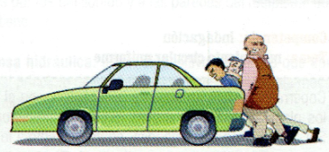
A. Falsa, porque la fuerza aplicada actúa en la dirección contraria y sentido contrario a su desplazamiento.
B. Verdadera, porque la fuerza aplicada actúa en la misma dirección y sentido contrario de su desplazamiento
C. Verdadera, porque la fuerza aplicada actúa en la misma dirección y sentido de su desplazamiento.
D. Falsa, porque la fuerza aplicada actúa en dirección perpendicular al desplazamiento.
10. Consideremos un libro de 0,5 kg apoyado en la superficie de una mesa y supongamos que una persona toma el libro y lo levanta con rapidez constante, como muestra la siguiente figura:
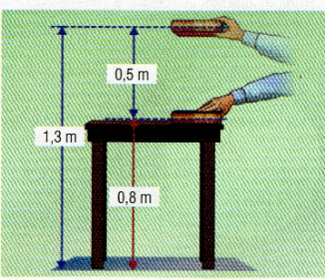
Un estudiante desea determinar la energía potencial, pero como sistema de referencia decide tomar la mesa y no el piso. Con base en esta decisión se puede concluir que la altura
- Del libro respecto al nivel de referencia es h=0 y, por lo tanto, la energía potencial gravitatoria del libro en la relación con la mesa es EP=0
- Respecto al nivel de referencia es h=0,8m y, por lo tanto, la energía potencial gravitatoria del libro en la relación con la mesa es EP>0
- Respecto al nivel de referencia es h=0,8m y, por lo tanto, la energía potencial gravitatoria del libro en relación con la mesa es EP=0
- Del libro respecto al nivel de referencia es h=0 y, por lo tanto, la energía potencial gravitatoria del libro en relación con la mesa es EP>0
11. En el gráfico se muestra un diagrama de la energía de dos carros de igual masa en una montaña rusa, en función de su posición horizontal 1 y 3 corresponden a posiciones de equilibrio estable 2 corresponde a una posición de equilibrio inestable
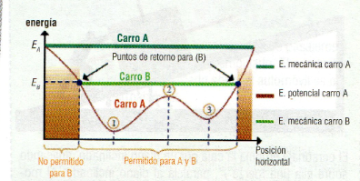

Con base en la gráfica se puede concluir que
- El carro B se mueve con una energía mecánica igual a la energía mecánica del carro A, por el principio de conservación de la energía.
- El carro A presenta mayor energía cinética al inicio.
- La energía mecánica del carro A es mayor a la energía mecánica del carro B, ya que este se deja caer desde una altura mayor que el carro A.
- Tanto el carro A y B presentan la misma energía potencial.
12. Cuando es necesario, los aviones dejan caer sobre zonas de difícil acceso ayudas como alimentos y ropa. Si desde un avión que vuela a una velocidad de 215 m/s se lanza una caja de 55kg y el avión se encuentra a una altura de 610m ¿Cuál es la velocidad con que el objeto toca el suelo?
13. Un beisbolista lanza una pelota con una rapidez de 25 m/s formando un ángulo con la horizontal de 45° (m=0,5 kg)
A. ¿Cuál es la altura alcanzada?
B. ¿Cuál es la energía cinética en el punto mas alto?
C. ¿Cuál es la energía potencial en el punto mas bajo?
14. Un niño desea bajar una manzana que se encuentra en la copa de un árbol a una altura de 4m. Si para golpear la manzana utiliza una cauchera de constante elástica 50N/m y una piedra de 25 g de masa, ¿Cuánto debe estirar el caucho para dar justo en la manzana?
15. Se coloca una masa delante de un resorte que tiene constante de elasticidad 250N/m y que se encuentra comprimido 0,25m. Cuando se deja de comprimir, la masa sale disparada por un plano sin fricción como se muestra en la figura:
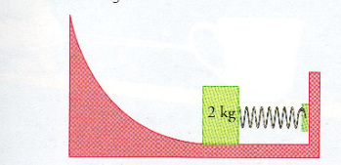
Determinar la altura que subirá la masa

b. Un péndulo se suelta en el punto A, como indica la figura. Calcula la rapidez en la parte baja de la trayectoria. Considere despreciable la fricción.
